Мысковский городской округ, 2015

Муниципальное бюджетное образовательное учреждение
дополнительного образования
"Станция юных техников"
Классный час

по безопасности дорожного движения

«Это же ребенок!»

Дорогие ребята, сегодня я хочу в который раз обратить ваше внимание на тему, актуальность которой продиктована современным ритмом нашей жизни – эта тема – безопасность дорожного движения.
С каждым днем число автомобилей на дорогах растет.
По состоянию на 1 января 2014 года количество легковых автомобилей в стране составляло 37 008 715 единиц, 1 января 2015 года в автопарке страны насчитывалось уже 39 349 246 легковых машин. И это вполне объяснимо, ведь взрослым надо везде успеть: съездить на работу, по магазинам, отвезти и забрать детей в детские сады, школу, кружки и секции. Машина нужна каждый день! Да и вы, дети, не сидите на месте, ваш день так же расписан, школа, спортивные секции, танцы, кружки, а еще хочется погулять и сходить в гости. Таким образом дороги и улицы заполнены машинами и пешеходами, и все участники должны строго следовать правилам безопасности, ведь любое, даже малейшее нарушение может привести к происшествию…
Я предлагаю вам посмотреть это видео (просмотр видеоролика «Это же ребенок»)
Действительно, «Это же ребенок!» …

Не смотрите ни на кого, не повторяйте за родителями или друзьями, которые нарушают, ведь жить ВАМ, и вы ДОЛЖНЫ ДУМАТЬ О СЕБЕ!
Так же, на дороге важно не просто четко соблюдать правила и быть внимательным, но и для своей безопасности уметь предугадывать действия водителей.
Ребята, вас конечно еще не назовешь взрослыми, но вы уже не малыши и должны понимать, что, в современном мире, мире металла, пластика и стекла, в мире скоростного интернета, а главное скоростных машин, чтобы выжить ВЫ должны быть ВСЕГДА на чеку! И можно 1000 раз рассказывать вам ПДД, проводить занятия и игры, проф. мероприятия и акции, но все это бесполезно, пока ВЫ не запомните самое главное – ДОРОГА ЭТО ОПАСНО! И когда эта мысль должна прочно засесть в вашей голове, и каждый раз, когда вы подходите к дороге, она красной лампочкой должна зажигаться, вы должны понять, что дороги нужно бояться! Ведь тогда обязательно будет включаться ваше внимание!
Будьте внимательны на дороге, помните, вас ждут дома!
Желаю удачи!

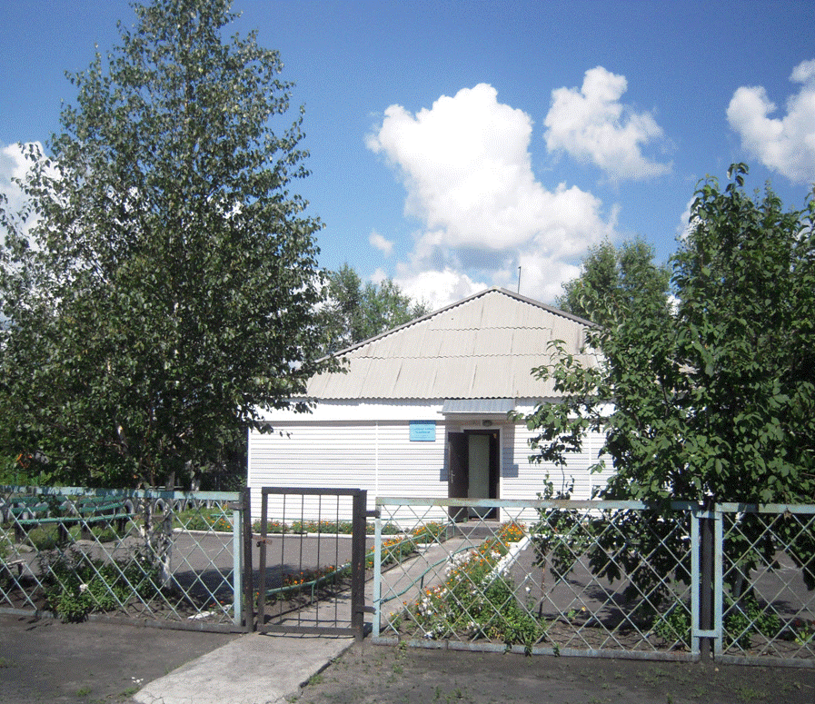

Наш адрес: пос. Ключевой, квартал 10 д. 1 «б»
Тел.: 8 (384-74) 4-37-17,
Email: moudodsut@mail.ru
Наш сайт http://edu.of.ru/sutmyski/
Директор МБОУ ДО СЮТ –
Слободчикова Антонина Михайловна,

Шелудякова Ирина Михайловна,
зам.директора по БЖ
Тел.сот. : 8-961-731-08-71

